Общество украинцев «Оберег» города Астаны

Историческая справка. В ноябре 2003 года в городе Астане было зарегистрировано общественное объединение - Общество украинцев "Оберег". Председатель - Ширмер Тамара Викторовна.
Цель - сохранение этнической целостности, культуры, языка украинцев, развитие самосознания, национальных традиций и обычаев, связей украинцев с их исторической родиной.
Основные направления деятельности:
- содействие укреплению мира, дружбы и согласия между народами, развития международных связей;
- изучение и пропаганда истории украинцев Казахстана, украино-казахских отношений как в прошлом, так и на современном этапе;
- активное привлечение украинцев к взаимодействию с другими этносами города Астаны и Казахстана.
Ресурсная база. Среди приоритетных направлений общества украинцев «Оберег» особое место занимает работа с молодежью. При обществе функционирует молодежное крыло «Чаривни Джерела», в рамках которого работают постоянно действующие тренинг-клубы, где участники вырабатывают активную гражданскую позицию по различным аспектам жизни общества.
В феврале 2008 года была создана украинская Воскресная школа «Рiдне слово». Учителя школы воспитывают культуру межэтнического общения, проводят воспитательные мероприятия, среди которых народные праздники календарного цикла, государственные праздники и знаменательные даты Украины и Казахстана.
Визитной карточкой общества являются его художественные и творческие коллективы:
- Вокально-хореографический ансамбль Н.Литошко
- Хор им. Н.Зеленского
- Детская вокальная группа «Забава»
- Ансамбль «Задоринка»
При обществе «Оберег» работает музей народно-прикладного творчества, при котором функционирует творческий коллектив «Берегиня», неоднократно принимавшей участие в международных, республиканских и городских выставках.
Мероприятия, направленные на воспитание казахстанского патриотизма и укрепление межэтнического согласия, находят отражение на страницах выпускаемой обществом украинцев газеты «Вести Украины» на казахском, украинском и русском языках.
Ключевые проекты. Особое внимание общество «Оберег» уделяет вопросам благотворительности. Объединение тесно сотрудничает и оказывает помощь «SOS Детской деревне Астана», воспитанниками которой являются дети-сироты.
В рамках акции «20 летию АНК – 20 добрых дел» обществом будут проводится ряд мероприятий: благотворительная акция для воспитанников Детской деревни «Согреем детские сердца», конкурс детских рисунков среди этнокультурных центров «В жизни всегда есть место подвигу», посвященный 70-летию Победы в Великой Отечественной Войне.

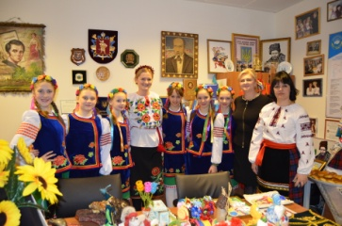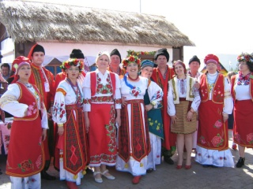т 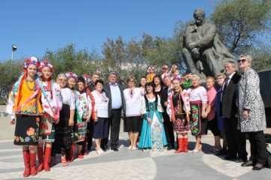

Контакты:
Адрес: г.Астана, ул. Иманова д.50
Доп.офис: ул. Тәуелсіздік, 7, кааб. 116. «Дворец Мира и Согласия»
Адрес воскресной школы: г.Астана, ул. Петрова, д.8, средняя школа № 28
Телефон: 56-43-63, 56-45-70, 744-641

